
2011年台灣原發性肺動脈高壓症病友聯誼活動(二)
親愛的罕病朋友：
您因為生活繁忙、或是路途遙遠，而錯過了原發性肺動脈高壓症病友聯誼會的初春聯誼活動嗎？ 為促進病友間的聯誼交流以及提升自我照顧能力，此次罕病基金會以及台中榮民總醫院將再度為PPH病友們舉辦醫病交流座談活動，歡迎踴躍報名參加喔!!
- 主辦單位：財團法人罕見疾病基金會、台中榮民總醫院
- 協辦單位：台灣拜耳股份有限公司
- 時間：100年6月11日(六)上午9點~12點。
- 地點：昭盛52行館2樓會議室(台中市西區忠明路52號)
- 活動流程：
時間 | 內容 | 演講人
09:00-09:30 | 報到
09:30-10:10 | 認識原發性肺動脈高壓症 | 台中榮民總醫院心臟科主任  王國陽醫師
10:10-10:40 | 居家心肺復健運動 | 臺灣大學醫學院附設醫院  復健科 陳思遠醫師
10:40-11:00 | 茶敘、休息時間 | 聯誼會會長 黃文照先生
11:00-11:30 | 罹病之心理調適 | 台中張老師基金會 溫媺玫心理師
11:30-11:50 | 醫病交流問與答(Q&A)
11:50-12:00 | 罕病基金會服務說明 | 陳虹惠主任
12:00~ | 賦歸
- 報名方式：1、請以傳真或電話方式報名。
2、電話報名專線：04-2236-3595分機15吳宛芝社工員。
3、傳真專線：04-2236-9853，傳真後請記得來電確認。
4、報名至6/3（五）截止。
- 小叮嚀：為鼓勵各地病友參加，本活動將提供交通補助，每家限補助兩人(病友與陪同家屬一人)。補助標準如下：
(1)新竹以北、台南以南地區之病友及其家屬，補助每人250元。
(2)花蓮、台東、屏東與離島地區之病友及其家屬，補助每人500元。

- 活動當日聯絡電話：0921-119495

- 交通資訊：
◎國道：中山高-中港交流道-直走台中港路-忠明路左轉100公尺抵達。
◎客運：台中客運往東海大學方向(88號或106號)SOGO百貨站或科博館站下車。
◎高鐵：搭乘免費接駁車至SOGO百貨站(科博館站)下車。
◎火車：至台中火車站，後轉搭公車或計程車。
◎由SOGO百貨站或科博館站徒步：台中港路直行(交流道方向)-忠明路右轉-100公尺到達飯店。

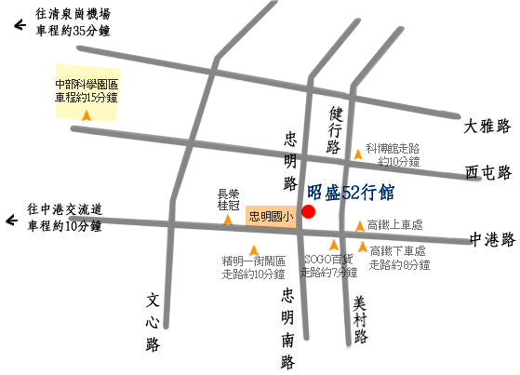
2011年台灣原發性肺動脈高壓症病友聯誼活動(二)
活動報名表

病友姓名 |  |  |  |  |  | 輔具使用 |  |  |  | □無 □有
聯絡電話 |  |  | 市內電話：  行動電話(必填)： |  |  | 緊急聯絡人  (非同行者) |  |  | 市內電話  行動電話(必填)：
戶籍地址
包含鄰/里(村)
陪同家屬：共 人
 | 關係 |  |  | 姓名 |  |  | 活動當日聯繫電話
1
2
3
交通方式 |  | □自行開車  □大眾運輸 |  |  | 用 餐 |  |  | □葷食 人 □素食 人  □其他 人
其他需協助事項：

活動期待或欲詢問的問題：

- 報名方式：1、請以傳真或電話方式報名。
2、電話報名專線：04-2236-3595分機15吳宛芝社工員。
3、傳真專線：04-2236-9853，傳真後請記得來電確認。
4、報名至6/3（五）截止。

